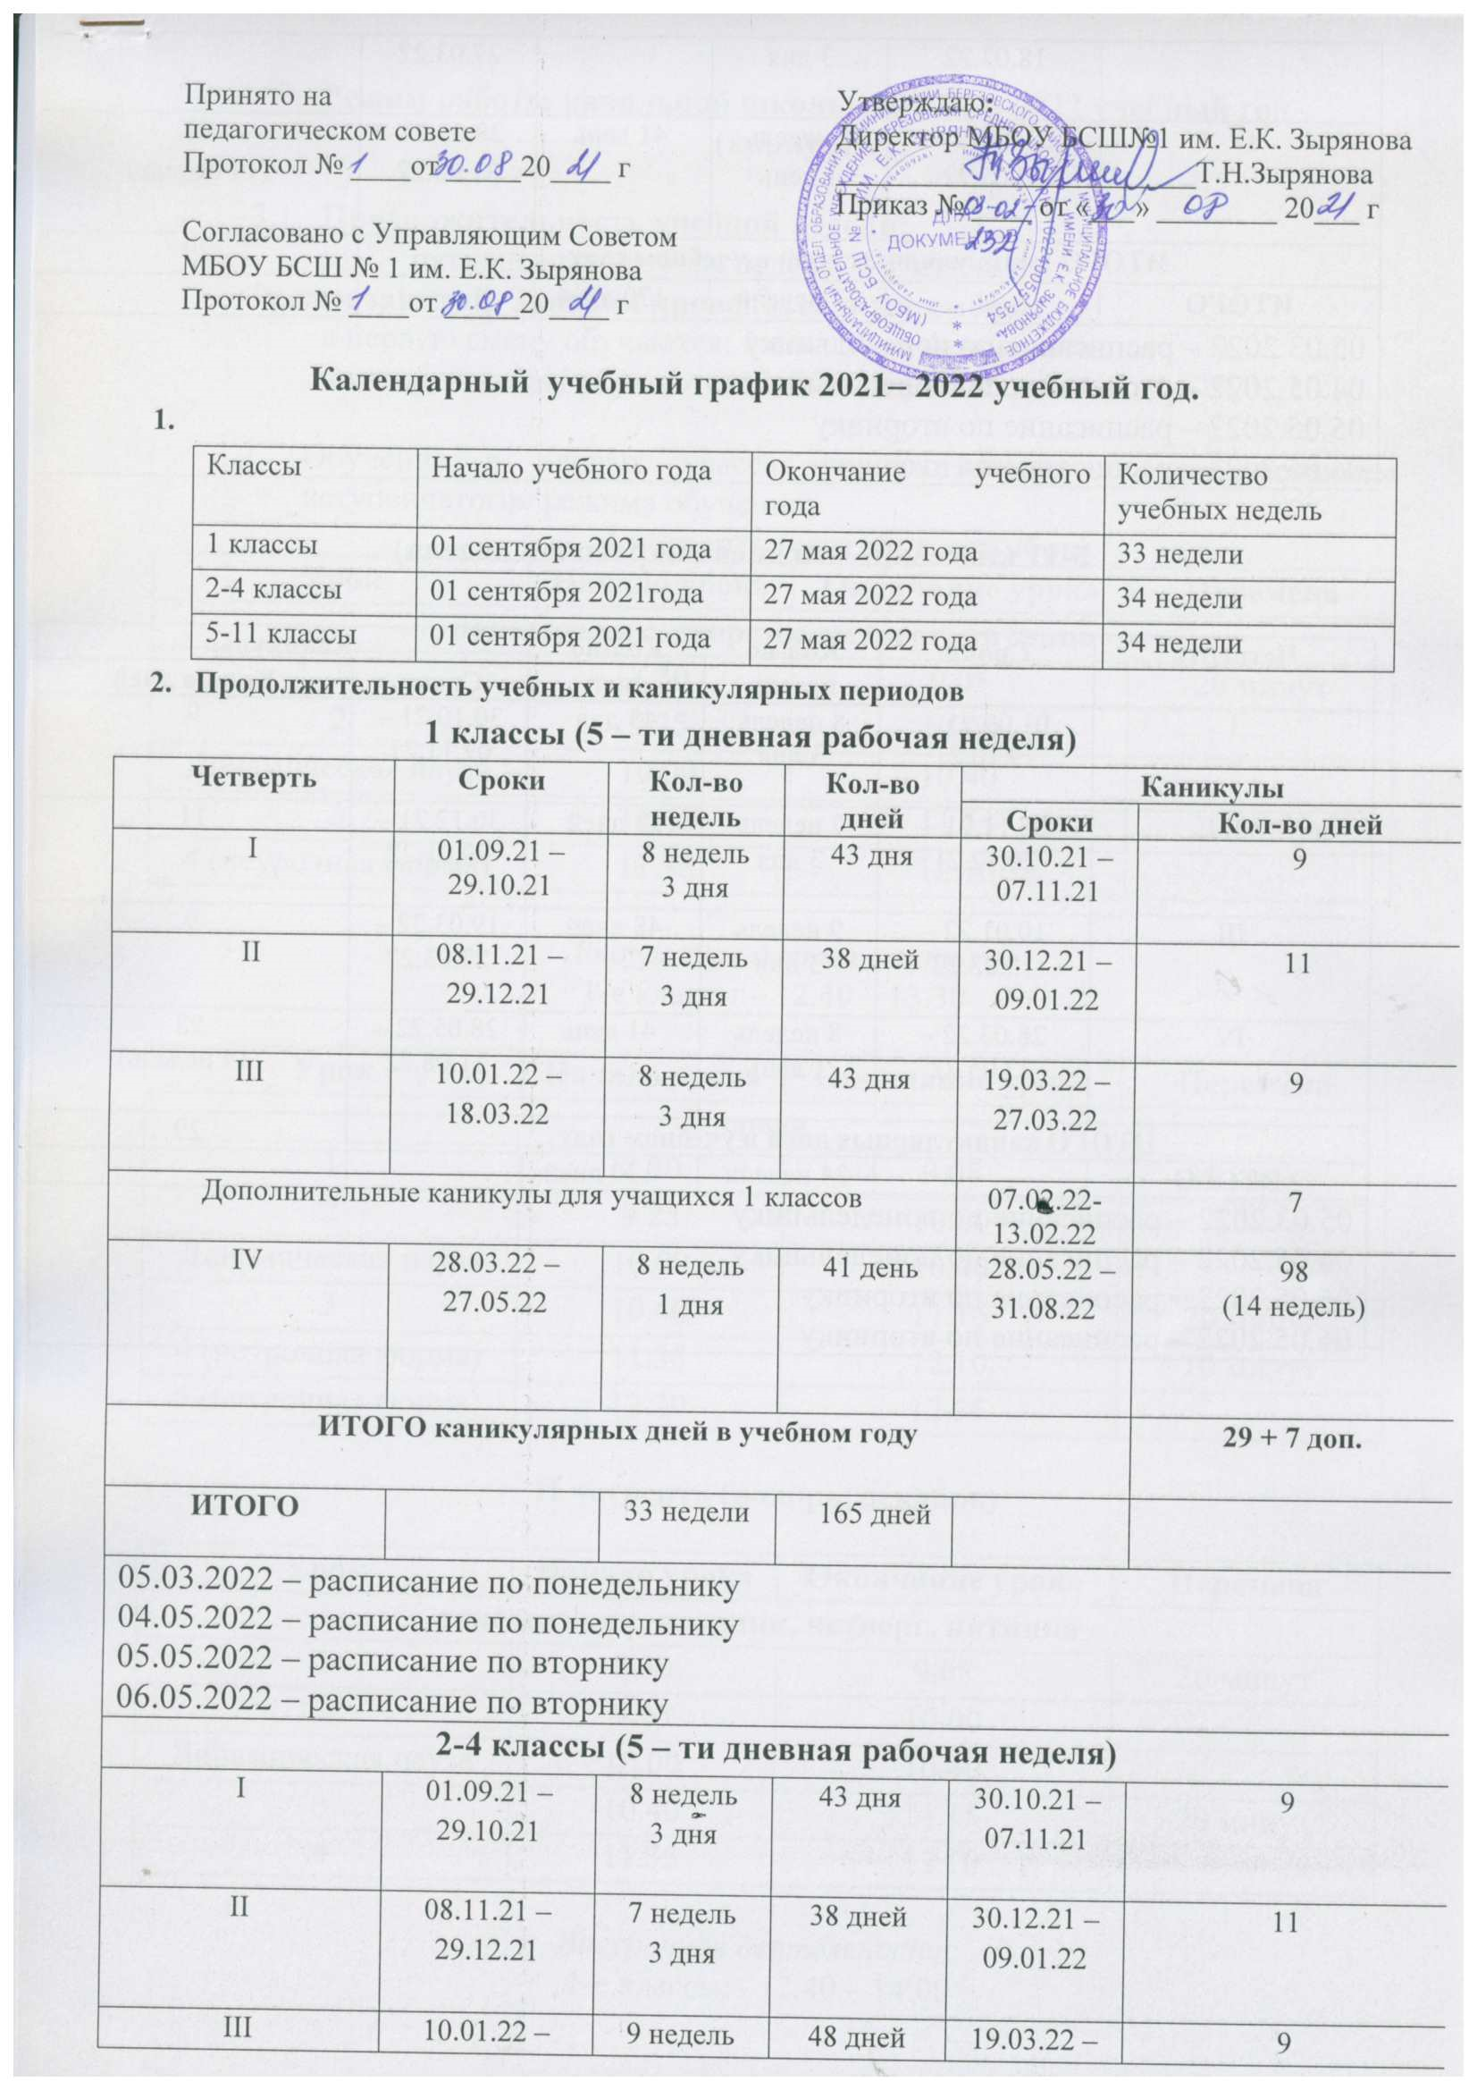
III | 10.01.22 – 18.03.22 | 9 недель  3 дня | 48 дней | 19.03.22 – 27.03.22 | 9
IV | 28.03.22 – 27.05.22 | 8 недель  1 день | 41 день | 28.05.22 – 31.08.22 | 98  (14 недель)
ИТОГО каникулярных дней в учебном году |  |  |  |  | 29
ИТОГО |  | 34 недели | 170 дней
05.03.2022 – расписание по понедельнику
04.05.2022 – расписание по понедельнику
05.05.2022 – расписание по вторнику
06.05.2022 – расписание по вторнику

5-11 классы (5 – ти дневная рабочая неделя)

Четверть | Сроки | Кол-во недель | Кол-во дней | Каникулы
 |  |  |  | Сроки | Кол-во дней
I | 01.09.21 – 29.10.21 | 8 недель  3 дня | 43 дня | 30.10.21 – 07.11.21 | 9
II | 08.11.21 – 29.12.21 | 7 недель  3 дня | 38 дней | 30.12.21 – 09.01.22 | 11
III | 10.01.22 – 18.03.22 | 9 недель  3 дня | 48 дней | 19.03.22 – 27.03.22 | 9
IV | 28.03.22 – 27.05.22 | 8 недель  1 день | 41 день | 28.05.22 – 31.08.22 | 98  (14 недель)
ИТОГО каникулярных дней в учебном году |  |  |  |  | 29
ИТОГО |  | 34 недели | 170 дней
05.03.2022 – расписание по понедельнику
04.05.2022 – расписание по понедельнику
05.05.2022 – расписание по вторнику
06.05.2022 – расписание по вторнику

- Режим работы начальной школы на 2021 – 2022 учебный год
(корпус №1).

3.1. Продолжительность учебной недели:
пятидневная учебная неделя: 1-4 классы
Режим занятий. Занятия проводятся в две смены:
в первую смену обучаются: 1абвг, 3бвг, 4авг класса
во вторую смену обучаются: 2абвг, 3ад, 4б классы

  - Обучение в первых классах осуществляется с использованием «ступенчатого» режима обучения:
I четверть (сентябрь, октябрь)
Урок | Начало урока | Окончание урока | Перемена
понедельник, вторник, четверг, пятница
1 | 8.30 | 9.05 | 20 минут
2 | 9.25 | 10.00
Динамическая пауза | 10.00 | 10.40
3 | 10.40 | 11.15 | 20 минут
4 (неурочная форма) | 11.35 | 12.10

Внеурочная деятельность:
1-е классы:– 12.40 – 13.30

Урок | Начало урока | Окончание урока | Перемена
среда
1 | 8.30 | 9.05 | 20 минут
2 | 9.25 | 10.00
Динамическая пауза | 10.00 | 10.40
3 | 10.40 | 11.15 | 20 минут
4 (неурочная форма) | 11.35 | 12.10 | 10 минут
5 (неурочная форма) | 12.20 | 12.55

II четверть (ноябрь, декабрь)

Урок | Начало урока | Окончание урока | Перемена
понедельник, вторник, четверг, пятница
1 | 8.30 | 9.05 | 20 минут
2 | 9.25 | 10.00
Динамическая пауза | 10.00 | 10.40
3 | 10.40 | 11.15 | 20 минут
4 | 11.35 | 12.10

Внеурочная деятельность:
1-е классы:– 12.40 – 14.00

Урок | Начало урока | Окончание урока | Перемена
среда
1 | 8.30 | 9.05 | 20 минут
2 | 9.25 | 10.00
Динамическая пауза | 10.00 | 10.40
3 | 10.40 | 11.15 | 20 минут
4 | 11.35 | 12.10 | 10 минут
5 | 12.20 | 12.55

  - Обучение в первых классах во II полугодии:

Урок | Начало урока | Окончание урока | Перемена
понедельник, вторник, четверг, пятница
1 | 8.30 | 9.10 | 20 минут
2 | 9.30 | 10.10
Динамическая пауза | 10.10 | 10.50
3 | 10.50 | 11.30 | 10 минут
4 | 11.40 | 12.20

Внеурочная деятельность:
1- е классы: 12.50 – 14.00

Урок | Начало урока | Окончание урока | Перемена
среда
1 | 8.30 | 9.10 | 20 минут
2 | 9.30 | 10.10
Динамическая пауза | 10.10 | 10.50
3 | 10.50 | 11.30 | 10 минут
4 | 11.40 | 12.20 | 10 минут
5 | 12.30 | 13.10

3.4. Обучение во 2-4-х классах в 1 смену осуществляется по следующему расписанию звонков

Урок | Начало урока | Окончание урока | Перемена
Понедельник - пятница
1 | 8.30 | 9.10 | 10 минут
2 | 9.20 | 10.00 | 20 минут
3 | 10.20 | 11.00 | 20 минут
4 | 11.20 | 12.00 | 10 минут
5 | 12.10 | 12.50

Внеурочная деятельность:
2-4 классы – 13.20 - 14.30

3.5. Обучение во 2-4 классах во 2 смену осуществляется по следующему расписанию звонков

Урок | Начало урока | Окончание урока | Перемена
Понедельник - пятница
1 | 13.30 | 14.10 | 15 минут
2 | 14.25 | 15.05 | 15 минут
3 | 15.20 | 16.00 | 20 минут
4 | 16.20 | 17.00 | 10 минут
5 | 17.10 | 17.50
Внеурочная деятельность:
- классы – 11.30 -13.00

- Режим работы основной и средней школы на 2021 – 2022 учебный год
(корпус №2)
  - Продолжительность учебной недели:
пятидневная учебная неделя: 5-11 классы
  - Режим занятий. Занятия проводятся в две смены:
в первую смену обучаются 5а, 5б, 5в, 5г, 8а, 8б, 8в, 8г, 9а, 9б, 9в,10а, 11а классы;
во вторую смену обучаются 6а, 6б, 6в,6г, 7а, 7б, 7в,7г классы.
  - Расписание звонков:

Урок | Начало урок | Окончание урока | Перемена
1 смена
1 | 8.00 | 8.40 | 10 минут
2 | 8.50 | 9.30 | 15 минут
3 | 9.45 | 10.25 | 15 минут
4 | 10.40 | 11.20 | 15 минут
5 | 11.35 | 12.15 | 10 минут
6 | 12.25 | 13.05
2 смена
1 | 13.35 | 14.15 | 15 минут
2 | 14.30 | 15.10 | 15 минут
3 | 15.25 | 16.05 | 10 минут
4 | 16.15 | 16.55 | 10 минут
5 | 17.05 | 17.45

Внеурочная деятельность (спецкурсы):
5,8,9,10,11 классы
понедельник, вторник, среда, четверг, пятница – 15.00 -15.45
6,7 классы
понедельник, вторник, среда, четверг, пятница – 11.00 -11.45

Сроки проведения промежуточной аттестации
при получении начального общего образования
Предмет | Классы | Сроки | форма | Ответственный
математика | 4 классы | по приказу Министерства образования и науки РФ | Всероссийская проверочная работа по математике | Ветрова Н.В.
русский язык | 4 классы |  | Всероссийская проверочная работа по русскому языку | Ветрова Н.В.
окружающий мир | 4 классы |  | Всероссийская проверочная работа по окружающему миру | Ветрова Н.В.
метапредметные результаты | 4 классы | по приказу Министерства образования Красноярского края | Диагностическая работа- групповой проект,  диагностическая работа по читательской грамотности | Ветрова Н.В.
метапредметные результаты | 1,2,3 классы | 3 неделя апреля | Комплексная контрольная работа | Ветрова Н.В.
изобразительное искусство | 1,2 классы | 3 неделя апреля | Творческая работа | учителя начальных классов
 | 3,4 классы | 3 неделя апреля | Защита проекта | учителя начальных классов
музыка | 1,2 классы | 3 неделя апреля | Творческая работа | учителя начальных классов
 | 3,4 классы | 3 неделя апреля | Защита проекта | учителя начальных классов
технология | 1,2 классы | 4 неделя апреля | Творческая работа | учителя начальных классов
 | 3,4 классы | 4 неделя апреля | Защита проекта | учителя начальных классов
литературное чтение | 1,2,3,4 классы | 4 неделя апреля | Контрольная тестовая работа | учителя начальных классов
физическая культура | 1-4 классы | 3-4 недели апреля | Сдача контрольных нормативов,  Теоретический зачет | учителя физической культуры
математика | 1, 2,3 классы | 1 неделя мая | Административная  тестовая работа | Ветрова Н.В.
русский язык | 1,2,3 классы | 2 неделя мая | Административная  тестовая работа | Ветрова Н.В.
русский родной язык | 1,2,3 классы | 3 неделя декабря | Устное сообщение | учителя начальных классов
литературное чтение на родном языке | 2 классы | 2 неделя мая | Контрольная тестовая работа | учителя начальных классов
окружающий мир | 1,2,3 классы | 3 неделя мая | Контрольная тестовая работа | учителя начальных классов
основы религиозных культур и светской этики | 4 классы | 3 неделя мая | Защита проекта | учителя начальных классов
иностранный язык | 2-4 классы | 3 неделя мая | Контрольная тестовая работа | учителя иностранного языка

Сроки проведения промежуточной аттестации
при получении основного и среднего общего образования

Предмет | Классы | Сроки | Форма | Ответственный
математика | 5-6,10 классы | 2-3 неделя апреля | Административная тестовая работа * | Аксенова А.В.
алгебра | 7-8 классы | 2-3 неделя апреля | Административная тестовая работа * | Аксенова А.В.
геометрия | 7-8 классы | 2-3 неделя апреля | Административная тестовая работа * | Аксенова А.В.
русский язык | 5-8 классы | 3 неделя апреля | Административная контрольная работа * | Алексеева Е.В.
русский родной язык | 5-6,10 классы | 1 неделя мая | Комплексная работа | Алексеева Е.В.
русский язык | 10 класс | 3 неделя апреля | Административная тестовая работа | Алексеева Е.В.
литература | 5 классы | 2 неделя апреля | Проверка уровня сформированности навыка чтения | Алексеева Е.В.
литература | 5-8, 10 классы | 3 неделя апреля | Творческая работа (сочинение) | Алексеева Е.В.
русская родная литература | 5-7 классы | 1 неделя мая | Творческая работа (сочинение) | Алексеева Е.В.
английский язык | 5-8, 10 классы | 1 неделя мая | Проект, контрольная тестовая работа | Павлова О.А.
немецкий язык | 5-6 классы | 1 неделя мая | Проект | Павлова О.А.
информатика | 7,8, 10 классы | 4 неделя апреля | Контрольная тестовая работа | Моисеенко Т.А.
история России. Всеобщая история | 6-8 классы | 2-3 неделя апреля | Контрольная тестовая работа * | Непомнящая А.С.
всеобщая история | 5 классы | 2-3 неделя апреля | Контрольная тестовая работа * | Непомнящая А.С.
история | 10 класс | 1 неделя мая | Контрольная тестовая работа | Непомнящая А.С.
обществознание | 6-8 классы | 1-2 неделя апреля | Контрольная тестовая работа * | Непомнящая А.С.
обществознание | 10 класс | 1 неделя мая | Контрольная тестовая работа | Непомнящая А.С.
география | 5-8 классы | 2-3 неделя апреля | Контрольная тестовая работа * | Плохих Т.В.
география | 10 класс | 2 неделя мая | Контрольная тестовая работа | Плохих Т.В.
биология | 5-8 классы | 3-4 неделя апреля | Контрольная тестовая работа * | Королева Н.В.
биология | 10 класс | 2 неделя мая | Контрольная тестовая работа | Королева Н.В.
химия | 8, 10 классы | 2 неделя мая | Контрольная тестовая работа | Мандрик Н.Ф.
физика | 7-8 классы | 3-4 неделя апреля | Контрольная тестовая работа* | Никитина Л.А.
физика | 10 класс | 1 неделя мая | Контрольная тестовая работа | Никитина Л.А.
основы безопасности жизнедеятельности | 8, 10 классы | 2 неделя апреля | Контрольная тестовая работа | Лапина Е.В.
искусство (изобразительное искусство) | 5-7 классы | 2 неделя апреля | Творческая работа | Белешова О.А.
искусство (музыка) | 5-8 классы | 3 неделя апреля | Контрольная тестовая работа | Серова Е.В.
технология | 5-8 классы | 4 неделя апреля | Контрольная тестовая работа | Спугис С.Ю.
физическая культура | 5-8, 10 классы | 2 неделя мая | Контрольные нормативы | Лапина Е.В.
метапредметные результаты | 5, 6, 7, 8 классы | февраль-апрель | Учебный проект, читательская грамотность,  ИКТ-компетентность | Лапина Е.В.,  Спугис С.Ю., Моисеенко Т.А.
индивидуальный проект | 10 класс | апрель-май | Проект | Спугис С.Ю.

*Всероссийские проверочные работы заменяют форму промежуточной аттестации по отдельным предметам согласно решению педагогического совета и проводятся в сроки, утвержденные приказом Министерства образования и науки РФ

